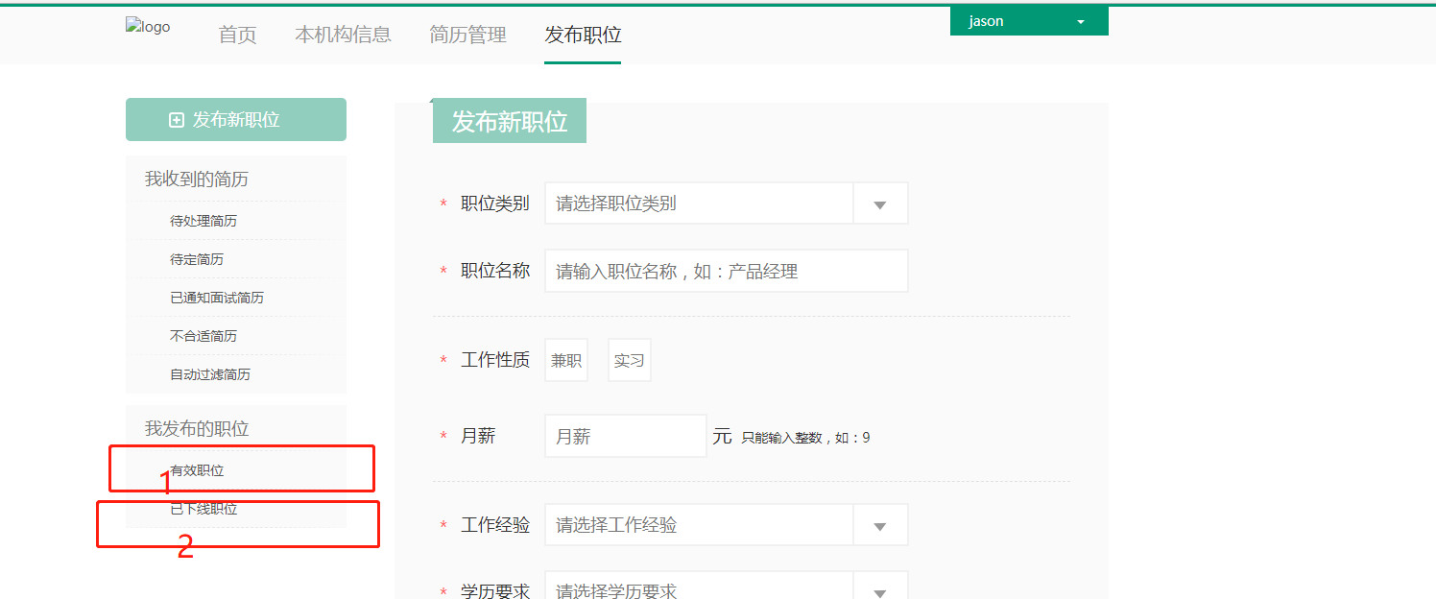

1： /\*\*

\* 获取有效职位列表

\* @param param

\* @param request

\* @return

\*/

@RequestMapping(value="/yxjob",method=RequestMethod.POST)

2：/\*\*

\* 获取无效职位列表

\* @param param

\* @param request

\* @return

\*/

@RequestMapping(value="/wxjob",method=RequestMethod.POST)

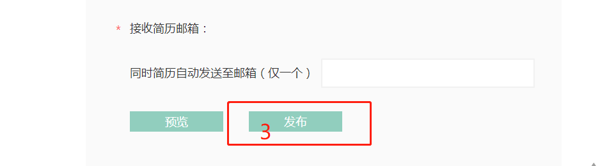

3： /\*\*

\* 创建职位

\* @param param

\* @param request

\* @return

\*/

@RequestMapping(value="/creatjob",method=RequestMethod.POST)

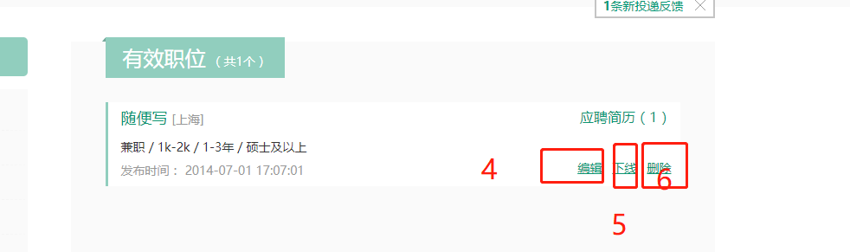

4： /\*\*

\* 查看职位,跟编辑用同一个接口

\* @param param

\* @param request

\* @return

\*/

@RequestMapping(value="/ckjob",method=RequestMethod.POST)

5： /\*\*

\* 下线职位

\* @param param

\* @param request

\* @return

\*/

@RequestMapping(value="/xxjob",method=RequestMethod.POST)

6： /\*\*

\* 删除职位

\* @param param

\* @param request

\* @return

\*/

@RequestMapping(value="/deletejob",method=RequestMethod.POST)

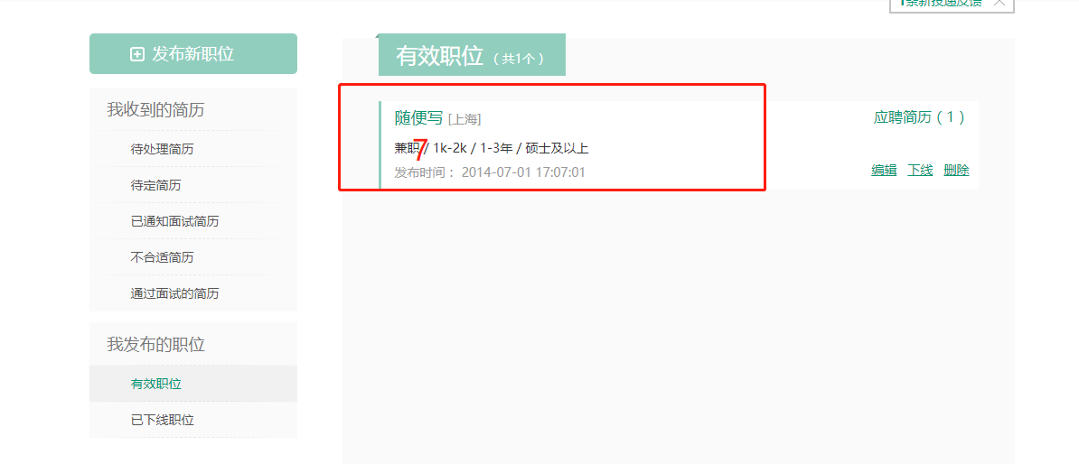

7： /\*\*

\* 查看职位,跟编辑用同一个接口

\* @param param

\* @param request

\* @return

\*/

@RequestMapping(value="/ckjob",method=RequestMethod.POST)

8：上线职位

/\*\*

\* 上线职位

\* @param param

\* @param request

\* @return

\*/

@RequestMapping(value="/sxjob",method=RequestMethod.POST)